Министерство науки и высшего образования Российской Федерации Федеральное государственное автономное образовательное учреждение высшего образования

ТОМСКИЙ ГОСУДАРСТВЕННЫЙ УНИВЕРСИТЕТ СИСТЕМ УПРАВЛЕНИЯ И РАДИОЭЛЕКТРОНИКИ (ТУСУР)

Кафедра компьютерных систем в управлении и проектировании (КСУП)
РАЗРАБОТКА ПЛАГИНА «СТУПЕНЧАТАЯ ВТУЛКА» ДЛЯ «КОМПАС-3D»
ПРОЕКТ СИСТЕМЫ
по дисциплине
«Основы разработки САПР» (ОРСАПР)

Выполнил:
студент гр. 583-1
______________ Мейран И.В.
«___» _______________ 2025 г.
Руководитель:
к.т.н., доцент каф. КСУП
______________ Калентьев А.А.
«___» _______________ 2026 г.

1 Описание САПР

  - Описание программы
КОМПАС-3D – это российская импортонезависимая система трёхмерного проектирования, ставшая стандартом для тысяч предприятий и сотен тысяч профессиональных пользователей.
КОМПАС-3D широко используется для проектирования изделий основного и вспомогательного производств в таких отраслях промышленности, как машиностроение (транспортное, сельскохозяйственное, энергетическое, нефтегазовое, химическое и т.д.), приборостроение, авиастроение, судостроение, станкостроение, вагоностроение, металлургия, промышленное и гражданское строительство, товары народного потребления и т. д.[1]
Данная САПР позволяет проектировать модели и сборки разного уровня сложности, благодаря разнообразному функционалу, включающего в себя работу как с 2-мерными эскизами, так и с 3D-моделями. В САПР есть возможность работать со всеми основными примитивами необходимыми для создания эскизов и моделей, а также существует достаточное количество инструментов для работы с 3D-моделями (вытягивание, вращение, вырезание и др.).
Компас-3D имеет множество прямых аналогов на рынке, среди них встречаются Autodesk Inventor, SOLIDWORKS и др.
В рамках дисциплины выбор данной САПР объясняется наличием описания API на русском языке, доступность учебной версии САПР без необходимости получать одобрения от компании, а также большим количеством информации на сторонних ресурсах на русском языке, позволяющим детальнее узнать о возможностях работы с САПР.

  - Описание API

API (Application Programming Interface) — программный интерфейс приложения, представляющий собой набор средств, позволяющих внешней программе взаимодействовать с функциональностью другого приложения.[2]
Для разработки WinForms-приложения на C#/.NET, управляющего КОМПАС-3D через COM-автоматизацию, требуется:
- Создать проект WinForms(.NET Framework);
- Подключить COM-библиотеки КОМПАС-3D (например, Kompas6API5/KompasAPI7 — в зависимости от установленной версии);
- Реализовать подключение к запущенному экземпляру КОМПАС-3D или запуск нового экземпляра через COM;
- Использовать объекты API для создания 3D-документа, построения эскиза профиля и выплонения операции вращения.
Таблица 1.1 – Интерфейсы, используемые при разработке
Интерфейс | Описание
KompasObject | Корневой объект API КОМПАС, доступ к документам и сервисным функциям приложения.
ksDocument3D | 3D-документ, в котором создаются детали и сборки.
ksPart | Часть модели (деталь), через неё создаются объекты и операции.
ksEntity | Универсальная сущность модели (эскиз, операция и т.п.).
ksSketchDefinition | Управляет созданием и редактированием эскиза.
ksDocument2D | 2D-редактор эскиза: построение линий/окружностей и прочих примитивов.
ksBossRotatedDefinition | Параметры операции вращения (создание тела вращения по профилю).

Таблица 1.2 – Методы интерфейса KompasObject
Метод | Возвращаемое значение | Описание
ActivateControllerApi() | bool | Активирует контроллер API КОМПАС-3D.
Document3D() | ksDocument3D | Получает указатель на 3D-документ.
Visible | bool | Управляет видимостью окна КОМПАС-3D.

Таблица 1.3 – Методы интерфейса ksDocument3D
Метод | Возвращаемое значение | Параметры | Описание
Create(Invisible, typeDoc) | bool | Invisible, typeDoc | Создаёт новый 3D-документ (деталь).
GetPart(type) | ksPart | type | Возвращает компонент (деталь) указанного типа.

Таблица 1.4 – Методы интерфейса ksPart
Метод | Возвращаемое значение | Параметры | Описание
GetDefaultEntity(objType) | ksEntity | objType | Возвращает базовый объект (плоскость/ось) по умолчанию.
NewEntity(objType) | ksEntity | objType | Создаёт сущность модели (эскиз/операцию).

Таблица 1.5 – Методы интерфейса ksSketchDefinition
Метод | Возвращаемое значение | Описание
BeginEdit() | bool | Открывает режим редактирования эскиза.
EndEdit() | bool | Завершает редактирование эскиза.
GetDocument2D() | ksDocument2D | Возвращает 2D-редактор эскиза.

Таблица 1.6 – Методы интерфейса ksDocument2D
Метод | Возвращаемое значение | Параметры | Описание
ksLineSeg(x1, y1, x2, y2, style) | int | координаты, style | Строит отрезок на эскизе.
ksCircle(xc, yc, r, style) | int | центр, радиус, style | Строит окружность на эскизе (при необходимости).

Таблица 1.7 – Методы интерфейса ksBossRotatedDefinition
Метод | Возвращаемое значение | Параметры | Описание
SetSketch(sketch) | bool | sketch | Назначает профиль (эскиз) для операции вращения.
SetAxis(axis) | bool | axis | Устанавливает ось вращения.
SetAngle(angle) | bool | angle | Задаёт угол вращения (обычно 360°).

Обзор аналогов плагина

В качестве аналогов рассматриваются программные средства, позволяющие параметрически создавать вращательные детали (валы/втулки) по заданным размерам.
Аналог 1 — Autodesk Inventor: Shaft Generator (генератор валов).
Источник: официальный сайт/справка Autodesk Inventor [3].
Функциональность: параметрическое построение валов и осесимметричных деталей на основе набора диаметров и длин участков. Сходство заключается в автоматизации построения осесимметричной детали по параметрам. Отличие — рассматриваемое приложение строит конкретную деталь «ступенчатая втулка» в КОМПАС‑3D и содержит проверку зависимых параметров по условию валидации.
На рисунке 1.1 представлен пользовательский интерфейс плагина Autodesk Inventor: Shaft Generator.
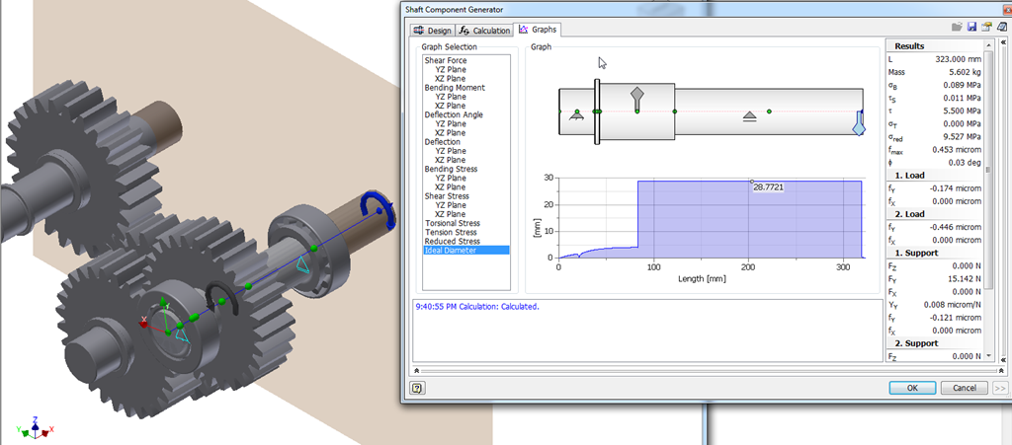
Рисунок 1.1 – Пользовательский интерфейс плагина Autodesk Inventor: Shaft Generator.
Аналог 2 — Autodesk Fusion 360: Shaft Component Generator (генератор валов).
Источник: руководство/описание плагина Shaft Component Generator [4].
Функциональность: генерация многосекционных валов на основе диаметров и длин с возможностью добавления конструктивных элементов. Сходство — параметрический ввод размеров и построение тела вращения. Отличие — реализация для другой САПР; рассматриваемое приложение рассчитано на КОМПАС‑3D и формирует ступенчатую втулку фиксированной структуры (две ступени + отверстие).
На рисунке 1.2 представлен пользовательский интерфейс Autodesk Fusion 360: Shaft Component Generator.
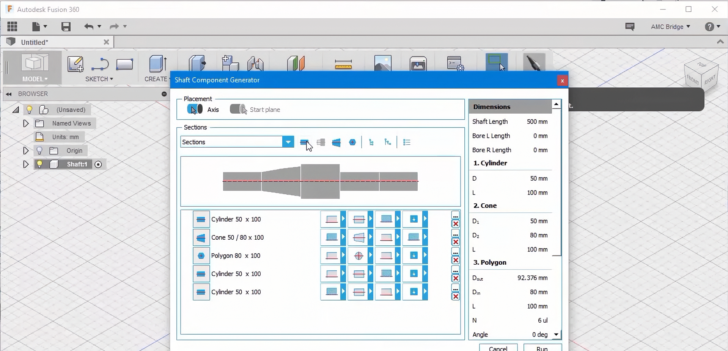
Рисунок 1.2 – Пользовательский интерфейс плагина Autodesk Fusion 360: Shaft Component Generator.

Описание предмета проектирования

Ступенчатая втулка — деталь вращения, предназначенная для позиционирования, соединения или обеспечения посадки/направления в узлах машин и механизмов. Втулки применяются в машиностроении в качестве элементов сопряжения вал‑отверстие и в других узлах трения/соединения [5].
Проектируемый объект представляет собой втулку, состоящую из двух цилиндрических ступеней (большей и меньшей) и сквозного цилиндрического отверстия.
На рисунке 2.1 представлен чертёж модели ступенчатой втулки с обозначением размеров.
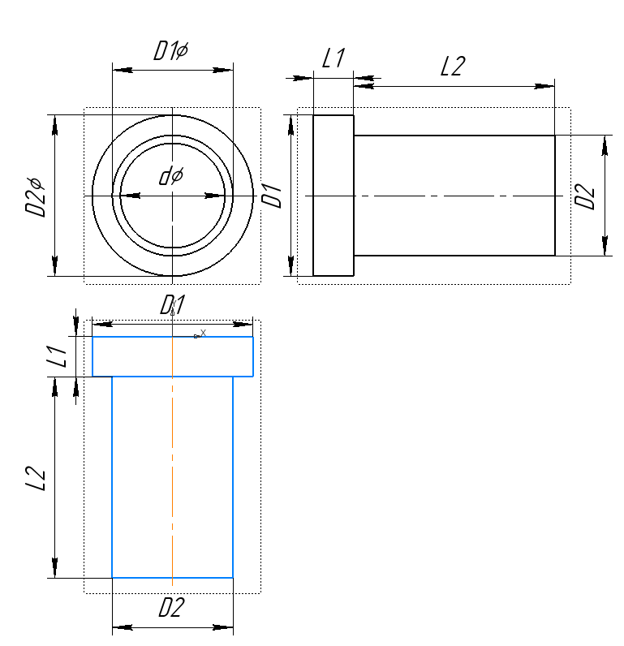
Рисунок 2.1 — Модель ступенчатой втулки
Изменяемые параметры. (обозначения на рис. 2.1):
- наружный диаметр большей ступени D1 = 40 мм;
- наружный диаметр меньшей ступени D2 = 30 мм;
- диаметр сквозного отверстия d = 26 мм;
- длина большей ступени L1 = 10 мм;
- длина меньшей ступени L2 = 50 мм.
Зависимые параметры: D2 и d. Вводится константа минимальной толщины стенки S = 2 мм. Должно выполняться условие: d + 2 * S <= D2.
Для модели на рис. 2.1 условие выполняется:
26 + 2·2 ≤ 30, т.е. 30 ≤ 30.

Проект системы

3.1 UML‑диаграмма классов

UML – язык визуального моделирования, применяемый для спецификации, проектирования и документирования программных систем [6]. В проекте используется UML‑диаграмма классов для описания структуры приложения, выполняющего построение параметрической 3D‑модели ступенчатой втулки в САПР КОМПАС‑3D.
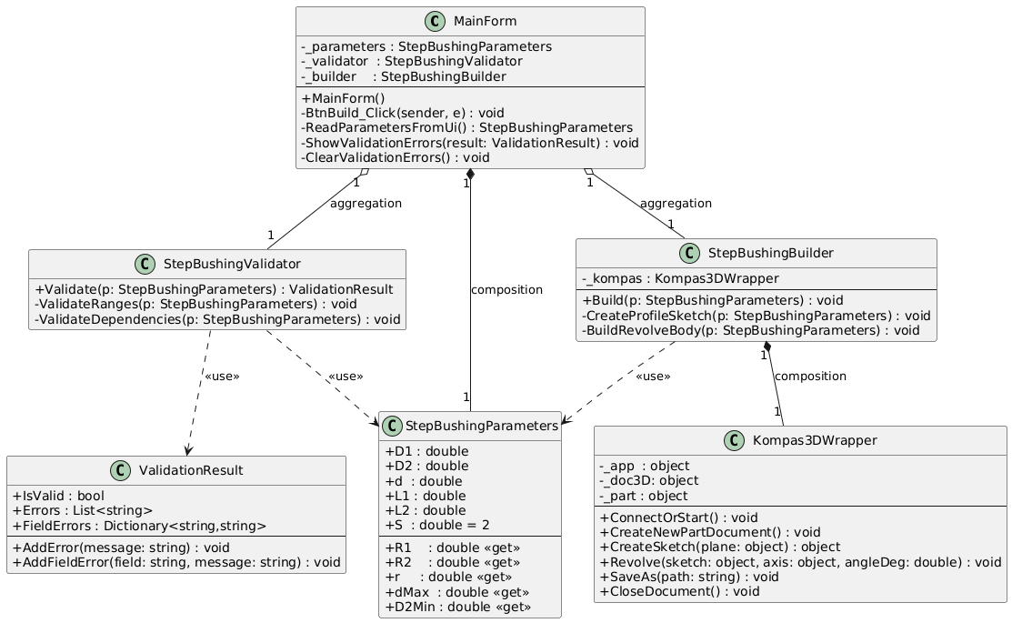
Рисунок 3.1 – UML‑диаграмма классов плагина «Ступенчатая втулка»

Таблица 3.1 – Свойства и методы класса StepBushingParameters
Имя | Тип | Назначение
Свойства
D1 | double | Наружный диаметр большей ступени.
D2 | double | Наружный диаметр меньшей ступени.
d | double | Диаметр сквозного отверстия.
L1 | double | Длина большей ступени.
L2 | double | Длина меньшей ступени.
S | double | Минимальная толщина стенки (константа), мм.
R1 | double | Вычисляемый радиус: D1/2.
R2 | double | Вычисляемый радиус: D2/2.
r | double | Вычисляемый радиус отверстия: d/2.
dMax | double | Максимально допустимый d по условию: D2 − 2·S.
D2Min | double | Минимально допустимый D2 по условию: d + 2·S.
Методы
StepBushingParameters() | конструктор | Инициализация параметров значениями по умолчанию.

Таблица 3.2 – Методы класса StepBushingValidator
Имя | Тип | Назначение
Validate(p) | ValidationResult | Выполняет проверку диапазонов и зависимостей параметров.

Таблица 3.3 – Свойства и методы класса ValidationResult
Имя | Тип | Назначение
IsValid | bool | Признак отсутствия ошибок.
Errors | List<string> | Список текстов ошибок.
FieldErrors | Dictionary<string, string> | Ошибки по полям (например, “D2”, “d”).
AddError(message) | void | Добавляет общую ошибку.
AddFieldError(field, message) | void | Добавляет ошибку для конкретного поля ввода.

Таблица 3.4 – Методы класса StepBushingBuilder
Имя | Тип | Назначение
Build(p) | void | Выполняет построение 3D‑модели втулки по параметрам.
CreateProfileSketch(p) | void | Формирует эскиз профиля для операции вращения.
BuildRevolveBody(p) | void | Создаёт операцию вращения по профилю.

Таблица 3.5 – Свойства и методы класса Kompas3DWrapper
Имя | Тип | Назначение
ConnectOrStart() | void | Подключение к КОМПАС‑3D (или запуск).
CreateNewPartDocument() | void | Создание 3D‑документа детали.
CreateSketch(plane) | object | Создание эскиза на плоскости.
Revolve(sketch, axis, angleDeg) | void | Операция вращения по профилю.
SaveAs(path) | void | Сохранение модели в файл.
CloseDocument() | void | Закрытие документа.

3.2 Макеты пользовательского интерфейса

Пользовательский интерфейс WinForms‑приложения содержит область ввода параметров модели и кнопку запуска построения. Для каждого параметра отображаются единицы измерения (мм) и допустимые диапазоны.


Рисунок 3.2 – Макет главного окна (поля ввода D1, D2, d, L1, L2; диапазоны; кнопка «Построить»; кнопка «Сброс»).

Рисунок 3.3 – Макет валидации (подсветка некорректных полей, текст ошибки для D2/d при нарушении d + 2·S ≤ D2).
Рисунок 3.4 – Макет сообщения об ошибке построения (MessageBox при попытке построения с некорректными параметрами).

4 Список источников
- КОМПАС-3D [Электронный ресурс]. − Режим доступа https://kompas.ru/kompas-3d/about/ (дата обращения 20.09.2026)
- API [Электронный ресурс]. − Режим доступа https://habr.com/ru/articles/464261/ (дата обращения 20.09.2026)
- Autodesk Inventor — справка/описание генератора валов (Shaft Generator). — URL: https://help.autodesk.com/ (дата обращения: 20.09.2026)
- Shaft Component Generator for Autodesk Fusion 360 — User Guide. — URL: https://www.amcbridge.com/ (дата обращения: 20.09.2026)
- Втулка (машиностроение). Определение/справка. — URL: https://ru.wikipedia.org/wiki/Втулка (дата обращения: 20.09.2026)
- UML Diagrams. — URL: https://www.uml-diagrams.org/ (дата обращения: 20.09.2026)

